Перечень индивидуальных образовательных достижений
Киселев Кирилл Александрович
№ п/п | Вид образовательных достижений | Описание индивидуальных образовательных достижений | Подтверждение уровня (факта) индивидуальных образовательных достижений | Самооценка образовательных достижений (индекс ИОД) | Примечания
1 | 2 | 3 | 4 | 5 | 6
Достижения в освоении основной образовательной программы
(образовательная активность)
1 | Уровень успеваемости за 1 семестр 1 курс | Сдача экзаменационной сессии за 1 семестр | Ведомость промежуточной аттестации ПА-1 | СБу =4,2 балла | СБу=21/5=4,2 балла, где  21– сумма оценок за экзамены, курсовые работы, практики, итоговый экзамен и защиту ВКР;  5 - количество оценок за экзамены, курсовые работы, практики, итоговый экзамен, защиту ВКР
2 | Уровень успеваемости за 2 семестр 1 курс | Сдача экзаменационной сессии за 2 семестр | Ведомость промежуточной аттестации ПА-1 | СБу =3,5 балла | СБу=21/6=3,5 балла, где  21– сумма оценок за экзамены, курсовые работы, практики, итоговый экзамен и защиту ВКР;  6 - количество оценок за экзамены, курсовые работы, практики, итоговый экзамен, защиту ВКР
3 | Уровень успеваемости за 3 семестр 2 курс | Сдача экзаменационной сессии за 3 семестр | Ведомость промежуточной аттестации ПА-1 | СБу =3,0 балла | СБу=18/6=3,0 балла, где  18– сумма оценок за экзамены, курсовые работы, практики, итоговый экзамен и защиту ВКР;  6 - количество оценок за экзамены, курсовые работы, практики, итоговый экзамен, защиту ВКР
 | Индекс ИОД по освоению основной образовательной программы |  |  | 10,7
Достижения в общественной жизни
(социальная активность)
1 | Принимал участие в турнире на призы генерал-майора в отставке Н.П. Качаева | Занял 1 место по борьбе самбо (весовая категория до 62 кг.) В XII турнире на приз генерал-майора Качаева Н.П. | 1 место. | 3 балла
2 | Принимал участие в рамках спартакиады по рукопашному бою. | Участник в рамках спартакиады ФКОУ ВО Кузбасский институт ФСИН России по рукопашному бою. | Заявка, Диплом III степени прилагаются.  3 место. | 1 балл | Приложение №1, №2
3 | Принимал участие в первенстве по плаванью среди сборных команд взводов 1 курса факультета правоохранительной деятельности | Участник первенства по плаванью среди сборных команд взводов 1 курса факультета правоохранительной деятельности |  | 0,5 балла
4 | Принимал участие в соревнованиях по лыжным гонкам между взводами | Участник соревнований по лыжным гонкам между взводами | Заявка прилагается. | 0,5 балла
5 | Принимал участие в соревнованиях между сборными командами курсов по марш-броску в летнее время | Участник соревнований между сборными командами курсов по марш-броску в летнее время | Заявка прилагается | 0,5 балла | Приложение №3
6 | Принимал участие в соревнованиях по настольному теннису | Участник соревнований по настольному теннису | Заявка прилагается, занял 2 место | 2 балла | Приложение №4
7 | Принимал участие в первенстве по плаванью среди сборных команд 1 курса факультета правоохранительной деятельности | Участник соревнований по плаванью среди сборных команд 1 курса факультета правоохранительной деятельности |  | 0,5 балла
8 | Принимал участие в рамках спартакиады ФКОУ ВО Кузбасский институт ФСИН России по борьбе Дзюдо на 21 мая 2017 | Участник спартакиады ФКОУ ВО Кузбасский институт ФСИН России по борьбе Дзюдо | Заявка прилагается  Диплом I степени прилагается | 3 балла | Приложение №5
9 | Принимал участие в соревнованиях по марш-броску в составе подразделения в летнее время в рамках спартакиады ФКОУ ВО Кузбасский институт ФСИН России в 2017-2018 учебном году на 8 октября 2017г. | Участник соревнований по марш-броску в составе подразделения в летнее время в рамках спартакиады ФКОУ ВО Кузбасский институт ФСИН России | Заявка прилагается | 0,5 балла | Приложение №6
10 | Принимал участие в рамках спартакиады ФКОУ ВО Кузбасский институт ФСИН России по настольному теннису на 19 ноября 2017 | Участник в рамках спартакиады ФКОУ ВО Кузбасский институт ФСИН России по настольному теннису | Заявка прилагается | 0,5 балла | Приложение №7
11 | Принимал участие в дзюдо в рамках Кузбасского института ФСИН России 3.12.2017 | Участник соревнований по дзюдо | Заявка прилагается  Диплом II степени прилагается | 2 балла | Приложение №8
12 | Принимал участие в соревнованиях по марш-броску в зимнее время в рамках спартакиады ФКОУ ВО Кузбасский институт ФСИН России | Участник соревнований по марш-броску в зимнее время | Заявка прилагается | 0,5 балла | Приложение №9
13 | Принимал участие в чемпионате РО ФБСР Кемеровской области по боевому самбо среди мужчин в весовой категории 62 кг. | Участник чемпионата РО ФБСР Кемеровской области по боевому самбо среди мужчин |  | 3 балла | Приложение №10
14 | Принимал участие в танце на конкурсной основе «День России-2018» | Участвовал в постановке и исполнении танца |  | 0,5 балла
 | Индекс ИОД в общественной жизни |  |  | 19
 | Итого суммарный индекс ИОД за весь период обучения |  |  | 29,7

Приложение №1

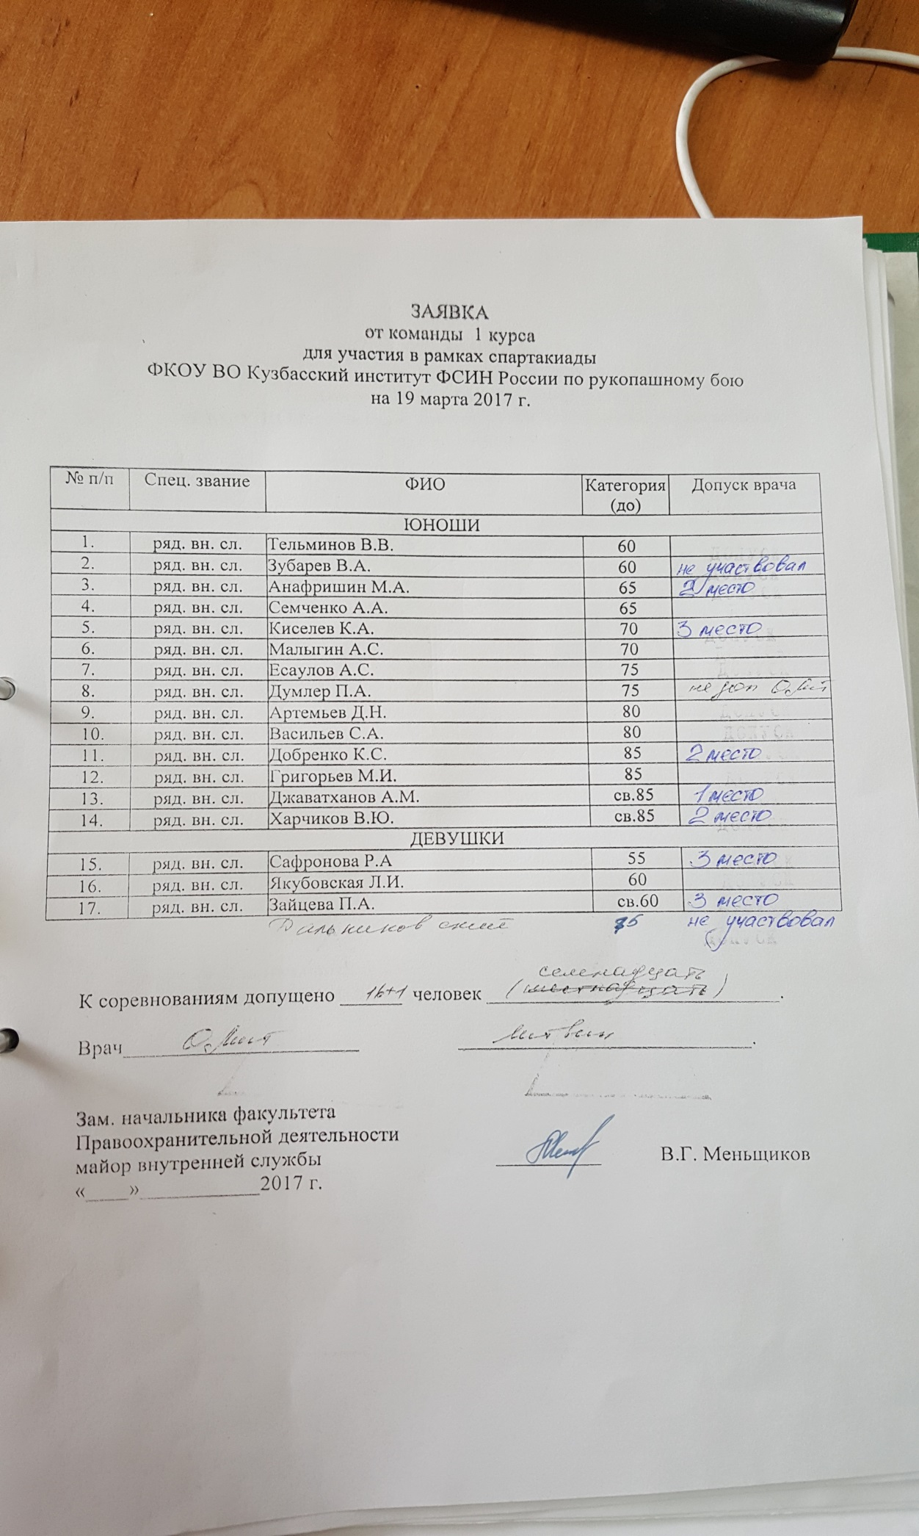

Приложение №2
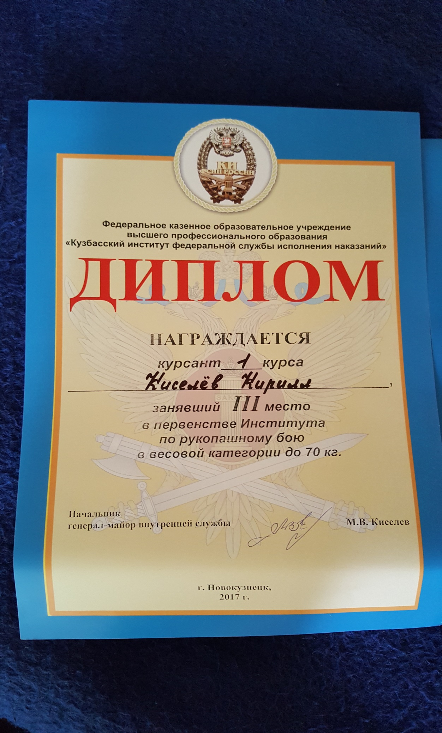

Приложение №3

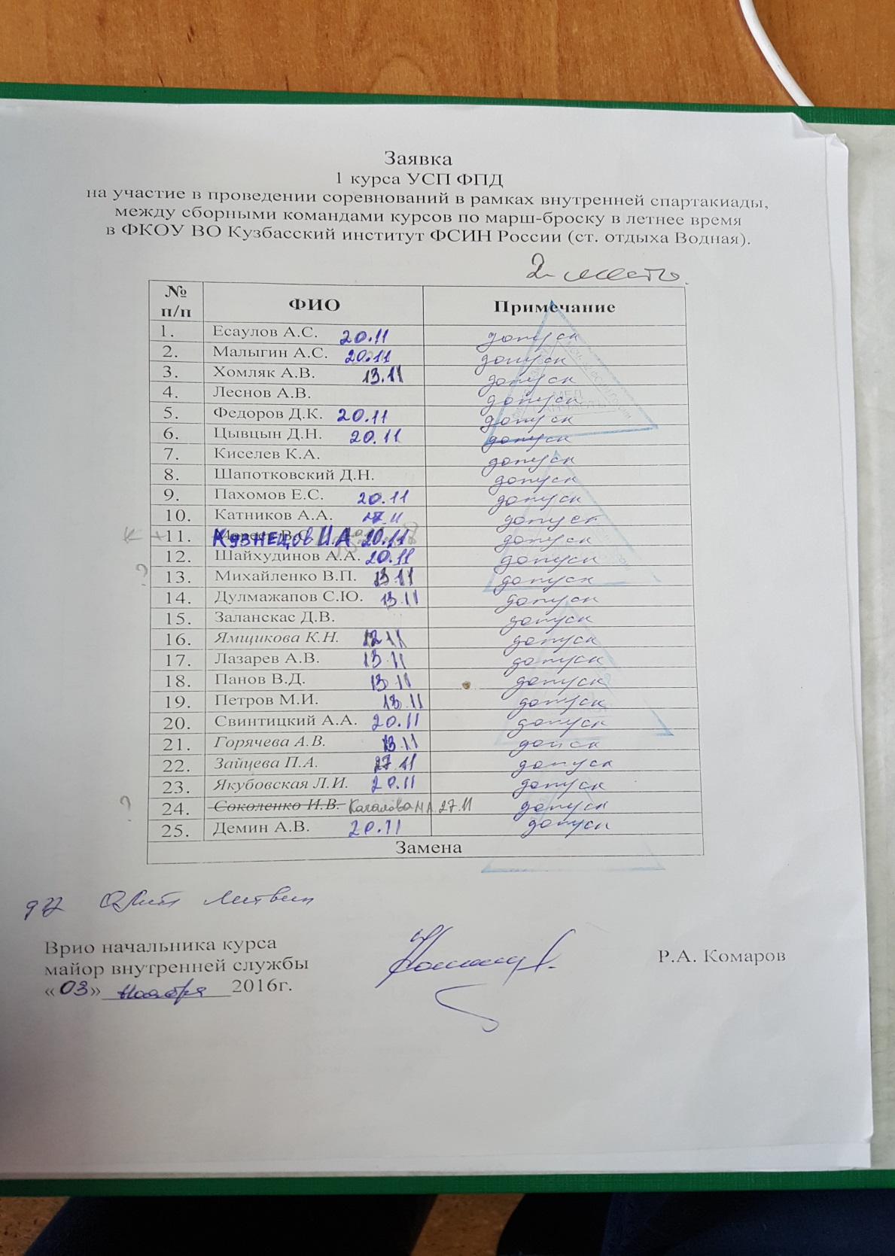

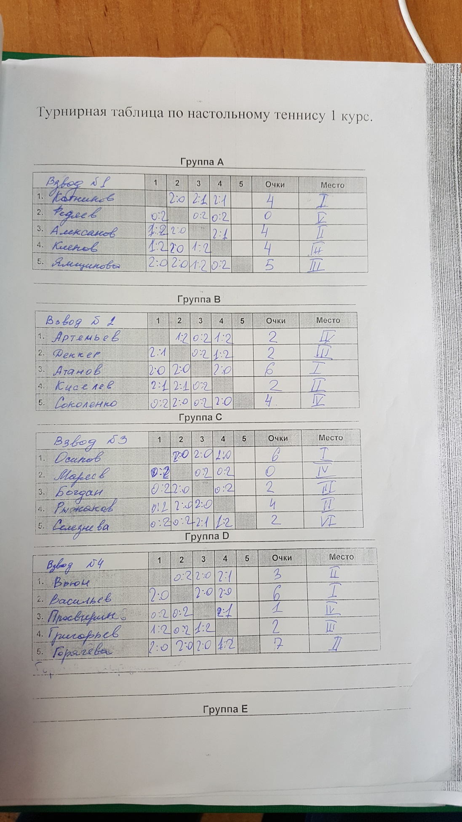
Приложение №4

Приложение № 10
